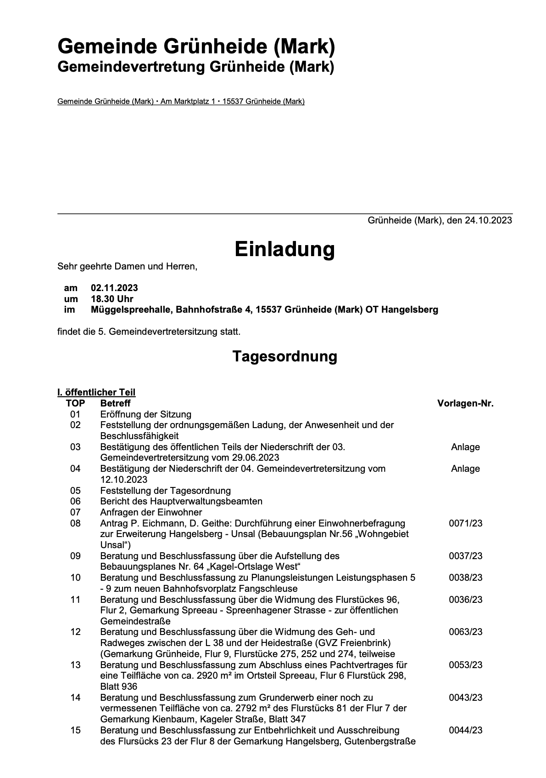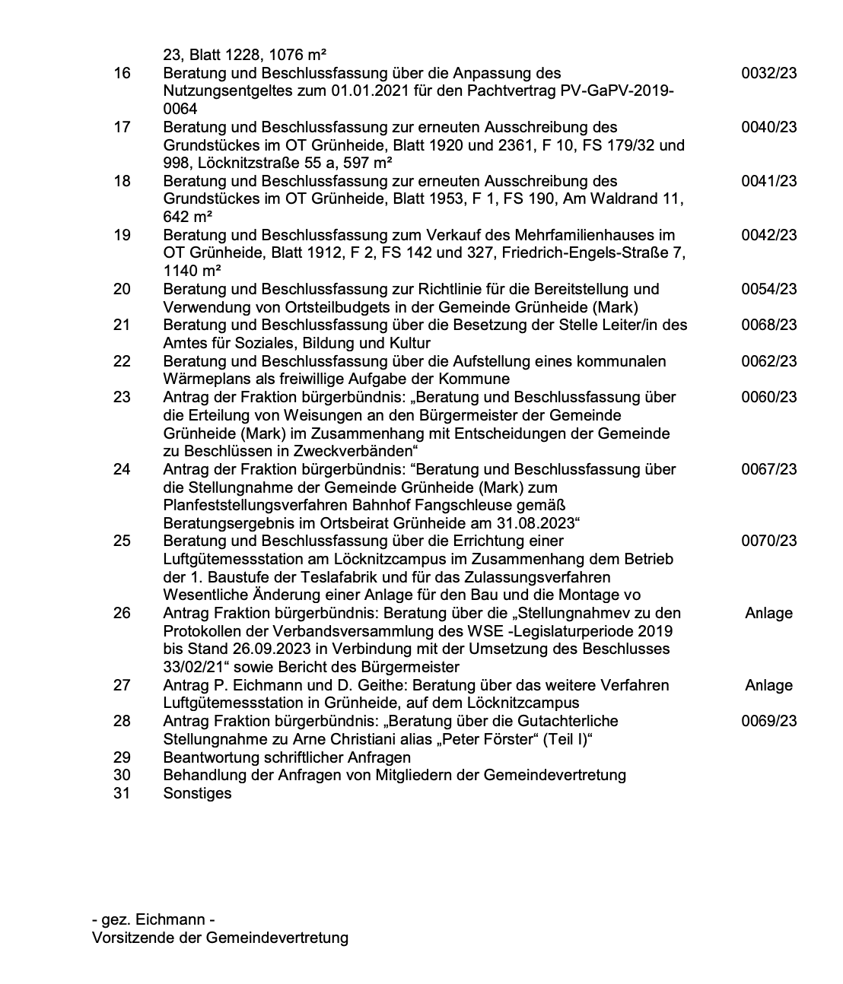

- Ordnungsgemäße Ladung
- Entschuldigt sind Paulke
- Ordnungsgemäße Ladung – Kohlmann: Schriftverkehr (Einladung des Sachverständigen) -> keine Einladung seitens der GV -> Rederecht beantragt für den Sachverständigen
- Eichmann: gibt zu, dass zu kurzfristig ist, Schulferien ebenfalls unpassend
- Rüge durch Bürgerbündnis
- Abstimmung Protokoll 12.10.23
- Kohlmann: Kritik an der Niederschrift
- Tagesordnung
- Abstimmung Bürgerbündnis zur Ergänzung (Budget (abgelehnt), Gutachten Christiani, ..)
- Gutachten Christiani: Gutachten wurde veröffentlich, also kann er auch veröffentlicht besprochen werden, inhaltliche Auseinandersetzung und Folgen usw. im nicht-öffentlichen Teil (Kommunalaufsicht), Antrag Bürgerbündnis: Tagesordnungspunkt vorziehen und Rederecht (Abstimmung: Abgelehnt) -> wird im nicht-öffentlichen Teil Rederecht erhalten
- Bericht des Hauptverwaltungsbeamten
- Gerhard Hauptmann – sportlichste Schule
- Viele Feste und Dank an die Beteiligten
- 3.10. Funktionsgebäude in Kagel übergeben
- 24.11. Tag des Ehrenamtes
- Anfragen der Einwohner*innen
- Anfrage IG Freienbrink Stephanie Seehaus Antwort LKW Stellplätze:
Warum wird nur für PKWS verpachtet, nicht LKW? Wir haben ein riesen Problem, dass die LKWs vor unserem Ortseingang stehen!
Warum ist die Pacht so niedrig?
Warum wird das Gemeindegrundstück nicht gesichert und die Pacht zeitlich begrenzt?
- PKW Satzung (?) mit Antrag auf Bebauungsplan
- Keine Vergleichswerte, deswegen Orientierung an Dekra und so niedrig
- Letzte Frage nicht beantwortet!
- Frage bzgl. Christiani: Warum er nicht zurücktritt? Kein Kommentar
- Frage Heimatverein: Wann Herr Christiani aufhört sie als Gegner zu betrachten? Was tun Sie dazu? Kein Kommentar
- Frage: Wer würde sich dieser Überprüfung unterziehen? BRD und DDR alle würden zustimmen
- Punkt 6 Stellung beziehen, warum wurde das nicht gemacht?
- Wann wo wurde zu dem Thema Christiani beraten? Wie wurden die Überprüfungen vorgenommen (Komann)? Wie arbeitet die Gemeinde mit Tesla zusammen? Schriftliche Beantwortung
- B Plan 60 Werden Sie es zulassen, dass es zu einem Abwägungsbeschluss zum B Plan 60 kommt, ohne dass es vorlaufend eine Einwohnerbefragung? Antwort: Erst Einwohnerbefragung, dann Abwägung, Hauptausschuss wird darüber beraten, Eichmann geht davon aus, dass die meisten dafür stimmen
Christiani: Mehrheit wird Empfehlung geben das Einwohnerbefragung stattfindet für Unsal und Tesla Erweiterung und dann wird die Abstimmung vor der GV im März stattfinden
- Was kann die Gemeinde tun, damit die Ruhe in der Berliner Landstraße erhalten bleibt? Christiani: Ist eine Landesstraße, Einfahrtsgeschwindigkeit wurde bereits reduziert, wenn Infrastrukturanpassungen stattfinden, wird sich die Lage beruhigen
- Warum keine Niederschrift vom letzten Sozialausschuss vorhanden? Und wissen die GV von der Formulierung zur Einwohner*innenbefragung? Eichmann kritisiert, dass das Protokoll nicht fertig ist, aber Vorlage
- Kommunikationskonzept? Öffentliche Möglichkeit bei Anfragen der Einwohner
- Unsal
- Komann will ganz Grünheide befragen und die Fragestellung (welche im Sozialausschuss aufgestellt wird) ändern zu: Wald raus (nur Beiblatt einfügen), Einwohneranzahl (gegen das eigene Gutachten) raus
- Bürgerbündnis: Hinweis, dass im Sozialausschuss beraten hat und das Fraktion pos. Abgestimmt hat, Ortsbeirat soll diese befragt werden vor der Abstimmung
- Geithe: Fragestellung ist mit 7 zu 0 durchgegangen, wirbt dafür, dass nur in Hangelsberg abgestimmt wird
- Abstimmung ob Marten sprechen darf: Einstimmig ja
- Muxel: Auszählung wird durch Frau Eichmann oder Hauptverwaltungsbeauftragten, Auszählung öffentlich
- Siebenthaler: Appell an Gemeindevertreter, dass ursprünglich Text beibehalten wird, Zusammenhalt wichtig, keine Ortsteile ausspielen
- Kohlmann: Ortsbeirat ist einverstanden, Marten: eigentlich ist die Entscheidung gefallen NICHT zu bebauen(im Ortsbeirat), aber er akzeptiert Entscheidung zur Einwohner*innenbefragung
- Abstimmung: Antrag: in ganz Grünheide: Christiani (Nein), Komann (Ja), Ergebnis: Nein
Antrag: Umformlierung: Christiani (Ja), Koman (Ja), sonst gegen eine Umformulierung
Finaler Antrag: einstimmig Ja
- Kagel Ortslage West
- Bebauungsplan Kagel: Zielabweichungsverfahren
- Landschaftsschutzgebiet? Investoren wurden bevorzugt ist rechtlich verwerflich, Aufstellungsbeschluss muss da sein, um Auskunft zum Landschaftsschutz zu bekommen
- Christiani: Kagel hat das Vorhaben befürwortet
- Christiani hat wohl den Investor (Wertstein Immobilien) darauf hingewiesen, dass diese Fläche entwickelt werden soll, wer war zuerst, Christianis Antwort: Investoren finden zuerst den Weg ins Rathaus und er vermittelt
- Kohlmann: WSE hat kein Wasser genehmigt, Antrag zurückstellen, solange die Landesschutzrechtliche Situation nicht geklärt ist (Antrag abgelehnt)
- Abstimmung: Vorlage wurde zugestimmt, Aufstellungsbeschluss

- Bahnhofsvorplatz (Neu Fangschleuse!)
- Kohlmann: Antrag das die Vorlage zurückgestellt wird, Ortsbeirat Grünheide hat sich gegen die Verlegung ausgesprochen
- Komann: ist vom Bauausschuss abgestimmt worden
- Christiani: Auch Hauptausschuss
Antrag Bürgerbündnis fangschleuse neuer Vorplatz (ohne Abschluss Planfestellungsverfahren) zurückzustellen!
- 5 Ja, 9 Nein, Enthaltung 4
- Antrag zum Vorplatz allgemein 11 Ja, 2 Enthaltung
- Spreeau Widmung ja
- Radweg ja
- Freienbrink Pachtvertrag
- Grosse befangen (Planer)
- Komman falsche qm - 1801 eigentlich 2920 im Vertrag
- Stellplätze sind nachzuweisen
- Kolosa: zeitliche Begrenzung könnte man einbringen (keine Reaktion seitens der Gemeindevertreter*Innen
- Kohlmann: Pachtvertrag wird nur für 1801 qm ausgegeben, was ist mit dem Rest? Kann nicht zustimmen, weil geplant wird ohne das Parkplätze zur Verfügung stehe.
- Abstimmung positiv
- Pachtvertrag auf unbestimmte Zeit
14. Kienbaum
- Abstimmung einstimmig ja
15. Hangelsberg
- Ausschreibung Flurstück entbehrlich
- Abstimmung positiv
16. Pachtvertrag Nutzungsendgeld
- Ja
17. Grünheide Löcknitz Str.
- ja
18. Neuausschreibung Grünheide
- ja
19. Verkauf Grünheide Mehrfamilienhaus
- ja
20. Richtlinie Budget
- geht um die Änderung des Ortsteilbudgets
- Änderungsvorschlag: Sockelbetrag und Einwohnerzahl, 1% der Einnahmen, zusammen mit dem Haushaltsplan
- Hohmeyer: kann doch nicht für 2023 beschlossen werden
- Steuererträge sind noch unklar, deswegen keine Aussage für das Ortsteilbudget, Finanzamt soll schätzen, 23 ist noch nicht klar
- Abstimmung nein
21. Ortsteilbudget
- ja
22. Amt für Soziales
- Kritik: verfahren
- Gemeindevertretung nicht in Personalfragen zuständig
- Vorauswahl liegt bei der Verwaltung
- Frau Rochow nicht Kita, sondern Christiani
- Rochow bestärkt kinderschutzbeauftragt und sagt, dass sie weiter bei ihr arbeiten wird
- Abstimmung ja
23. Kommunale Wärmeplan
Fabriken Tesla !!!! Siehe Antrag
Ja
24. WSE Bürgerbündnis
- Bürgermeister von 16 nur 4-mal anwesend
- Keine Wortmeldung der Gemeinde
- Sacharbeit im Verband nicht gewährleistet
- Unterlagen sollen übergeben werden
- Antrag mit 3 Punkten bzgl Auftrag
- Komann: Bauausschuss hat dagegen gestimmt
- Kohlmann: keine Sacharbeit des Bürgermeisters und keine Information an die GV
- Abstimmung: nein
25. Bürgerbündis fangschleuse
- Einwendung des Ortsbeirats
- Forderung: Planfestellungsverfahren einstellen
- Einzige Einwendung der Gemeinde: altes Gebäude abbauen und beim neuen Bahnhof aufbauen!! 🤦🏻‍♀️
- Abstimmung 8:10 abgelehnt
26. Luftgütemesstation Bürgerbündnis
- Kohlmann: keine Messung durch Tesla, Bürgermeister weiß wohl von nichts, und die Messstation nicht geeignet, Vattenfall und cmex haben Stationen die 24 Stunden übertragen, warum wird das in Grünheide nicht gemacht?
- Komann: die Zuständigkeit ist beim LFU
- Geithe: fordert eine richtige Luftgütemessstation, Antrag in den Ordnungsausschuss und das LfU einladen
- Kohlmann: Parameter werden nicht von der derzeitigen Anlage gemessen, sie ist nicht zertifiziert
- Bürgerbündnis: fachliche Begründung ist bei uns enthalten im Antrag, Hinweis diesem zuzustimmen
- Abstimmung: abgelehnt
27. Antrag Geithe Eichmann
- Bauausschuss verschieben
- Abstimmung pos.
28. Christinani
- Im nicht öffentlichen Teil
- Antrag zurückgezogen
29. Beantwortung schriftlicher anfragen
Nichts
30. Sonstiges
Nichts

